УРОК РУССКОГО ЯЗЫКА
Автор | Барановская Светлана Алексеевна, учитель начальных классов, МБОУ «Гимназия №1 им. А.А.Иноземцева», г. Братск Иркутской области
Класс | 4 класс
Тема урока | Постановка УЗ: «Всё ли мы знаем о грамматических значениях имён и глагола»? Грамматическая форма как средство выражения грамматического значения слова. Падежные формы существительных.
Тип урока | Решение частных задач.
Педагогические цели | Создать ситуацию, в которой учащиеся усомнятся в том, что умеют определять грамматические значения имен. Выявить, что у существительных 6 падежных форм и 12 словоформ.
Планируемые результаты (предметные) | Поставить учебную задачу: «Всё ли мы знаем о грамматических значениях имён и глагола»?  Выявить, что если словоформы одного и того же слова, которые отличаются друг от друга каким-то одним грамматическим значением, то это - грамматические формы. Определить, что у существительных 12 словоформ, которые представляют 6 падежных форм.
УУД (матапредметные) | Регулятивные (Р.): уметь осуществлять контроль в форме сличения способа действия и его результата с эталоном с целью обнаружения отклонений и отличий от эталона; понимать и принимать учебную задачу; осуществлять решение учебной задачи под руководством учителя.  Коммуникативные(К.): уметь участвовать в диалоге на уроке; отвечать на вопросы учителя, одноклассников; соблюдать простейшие нормы речевого этикета; слушать и понимать речь других; осуществлять работу в паре.  Познавательные(П.): умение ориентироваться в своей системе знаний: отличать новое от уже известного с помощью учителя; добывать новые знания: находить ответы на вопросы, свой жизненный опыт и информацию, полученную на уроке, уметь изменять слово по падежам ; выполнять мыслительные операции анализа и синтеза; делать умозаключения по результатам исследования.  Личностные(Л.): положительно относиться к школе; проявлять интерес к русскому языку; осваивать роль ученика на основе выполнения правил поведения на уроке и взаимодействия с учителем и одноклассниками; проявлять заинтересованность в приобретении и расширении знаний и способов действий; способность к самооценке на основе критерия успешности учебной деятельности.
Технология | Технология проблемного обучения
Методы и формы обучения | Словесный, практический, индуктивный, проблемно-поисковый / индивидуальная, парная, фронтальная
Оборудование | Учебник русского языка В.В.Репкин, Т.В.Некрасова, Е.В.Восторгова; экран, компьютер.
Наглядно-демонстрационный материал | Модели, презентация.

№ п/п | Этап урока, цель этапа | Деятельность учителя | Деятельность учащихся
1 | Организационный момент.  Цель: создать условия для положительной мотивации обучающихся к деятельности на уроке | Ребята, сегодня на уроке у нас гости, они тоже, как и вы пришли получать знания, ведь человек учится всю жизнь.  -Чтобы урок прошел плодотворно, как необходимо работать?  - Пожелайте друг другу успешной работы на уроке. | Слушать и слышать друзей и учителя, думать, работать быстро, отвечать четко, анализировать, делать выводы.
2 | Актуализация знаний.  Цель: создать условия для активного применения имеющихся у детей знаний по изучаемой теме | - На какой вопрос мы отвечали на предыдущих уроках?  -Какие знаете части речи?  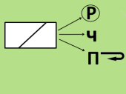  -Определите часть речи по модели.  - Приведите примеры.  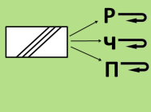  - А эта, какая часть речи?  - Приведите примеры.  А что вы знаете о глаголе?  Запишите в тетрадь модель глагола и проверьте по слайду.  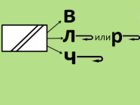  -Кто может рассказать про грамматические значения глагола?  - Приведите примеры.  Многое вы уже знаете, молодцы! | Мы отвечали на вопрос:  «Что такое части речи?»  -Имена существительное и прилагательное, глагол.  Это имя существительное, потому что грамматическое значение рода постоянное, а грамматическое значения падежа зависимое, есть грамматическое значение числа.  Это имя прилагательное, потому что есть грамматические значения рода, числа, падежа и они все зависимые.  - У глагола есть грамматическое значение времени, если это настоящее время, то можно определить ГЗ лица и числа, они зависимые, а если прошедшее время, то можно определить ГЗ рода и числа, они зависимые.
3 | Постановка учебной задачи.  Цель: создание учебной ситуации для определения цели деятельности на уроке. | Если вы так легко определяете части речи, значит, вы легко можете определять и грамматические значения слова?  - Определите, грамматическое значение рода у слова БОРОДА?  -А ребята из другого класса сказали, что борода только у мужчин бывает, значит и род мужской.  - Определите, грамматическое значение числа у слова ДЕТВОРА?  Как вы думаете, а у грамматических значений глаголов могут быть загадки?  Какой вопрос у вас возникает?  Совершенно верно, а тема нашего урока звучит так:  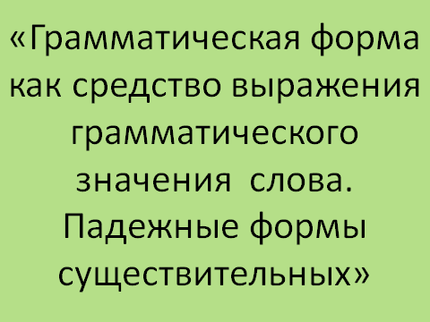  -Что понятно?  -Что непонятно?  Запись на доске:  грамматическая форма - ? падежные формы сущ-ных - ? | - Да, мы легко определим грамматические значения слова.  -Борода женского рода.  Задумались  Мнения ребят разделились, одни говорят множественное число, а другие единственное.  - У глагола обязательно!  Всё ли мы знаем о грамматических значениях имён и глагола? –УЗ  - Будем работать с падежами существительных.  - Непонятно, что такое грамматическая форма, и падежные формы существительных.
 | Физминутка | Давайте разомнемся. Я называю разные части речи, глагол – шагаем, прилагательное – приседаем, а существительное – поднимаем руки вверх.
4 | Решение частных задач.  Цель: создать условия для отработки имеющихся знаний и практических умений. | Вы уже знаете, что разные грамматические значения выражаются с помощью разных словоформ.  Выпишите из высказываний разные словоформы одного и того же существительного.  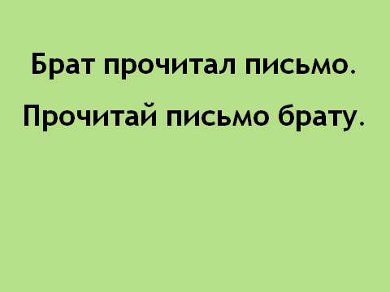  Запишите в тетрадь посередине друг под другом.  Какая из этих форм обозначает действующее лицо?  Какая адресат действия?  С помощью этих словоформ выражаются и другие грамматические значения имени существительного. Одинаковы они или различны?  Получается, что эти словоформы отличаются только одним грамматическим значением?  Прочитайте, что сообщает Дедушка Ус.  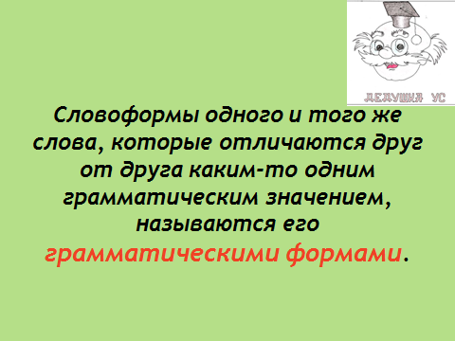  Как называются слова брат и брату?  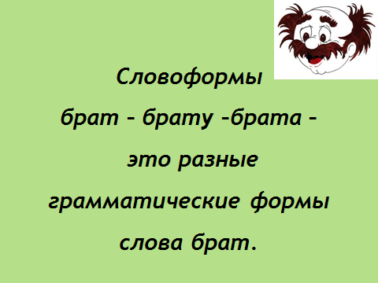  Вы обнаружили разные грамматические формы слова брат, которые отличаются друг от друга своим падежным значением. А как их можно назвать?  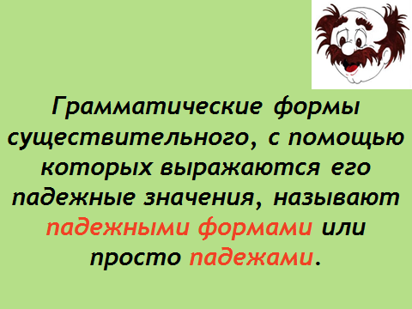  Как вы думаете, сколько падежных форм?  Сейчас работаем в парах. Ваша задача изменить слово брат по падежам на листочках-заготовках в единственном числе и во множественном числе.  Проанализируйте, в паре, сколько падежных форм?  Именительный падеж представлен какими словоформами?  Значит у имени существительного, сколько падежных форм?  А сколько словоформ?  Как вы думаете, у существительных разного рода разные падежные формы или одни и те же?  Подведем итог, грамматическая категория падежа представлена грамматическими формами (И. п., Р. п., В. п. ….) и грамматическими значениями (действующее лицо, адресат действия и т. п.)  С. 134 упражнение 75  Проверьте по образцу.  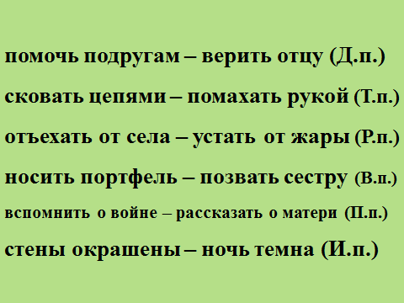 | Брат – действующее лицо  Брату- адресат действия  ГЗ числа одинаковы, ГЗ рода одинаковы  Брат – И.п.  Брату – Д. п.  - Это словоформы, потому что они отличаются, только ГЗ падежа.  - Это грамматические формы  - Падежные формы  - 12 форм или 6 форм  И. п. представлен словоформами брат и братья  6 падежных форм, каждая из которых представлена двумя словоформами.  12 словоформ  У существительных одни и те же падежные формы.
5 | Рефлексия деятельности  Цель: оценить успешность учебной деятельности на уроке. | Подведем итог:  - Что такое грамматическая форма?  - А что такое падежная форма?  - Сколько падежных форм у имени существительного?  - А сколько словоформ?  - Как образуется грамматическая категория падежа?  На полях в тетради поставьте смайлик.  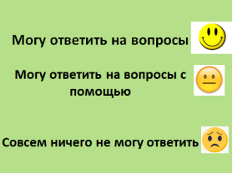  Поднимите руку, кто поставил улыбающийся смайлик?  А кто серьезный смайлик?  Ребята, есть кто поставил грустный смайлик?  Молодцы!!! | Словоформы одного и того же слова, которые отличаются друг от друга каким-то одним грамматическим значением, называются его грамматическими формами.  Грамматические формы существительного, с помощью которых выражаются его падежные значения, называют падежными формами или просто падежами.  6 падежных форм.  12 словоформ  Грамматическая категория падежа образуется из грамматических форм (И. п., Р. п., В. п. ….) и грамматических значений (действующее лицо, адресат действия и т. п.)

